5.28 Visualizar Documento de Entrada

Vía de Acceso
En el Menú Principal del árbol del Sap Easy Access, ingrese por la opción Finanzas → Gestión Financiera → Control Presupuestario → Presupuestación → Documento → Documentos de Entrada → Visualizar (Ver figura 5.28.1 – Visualizar Documento: Ruta).

Figura 5.28.1 – Visualizar Documento: Ruta
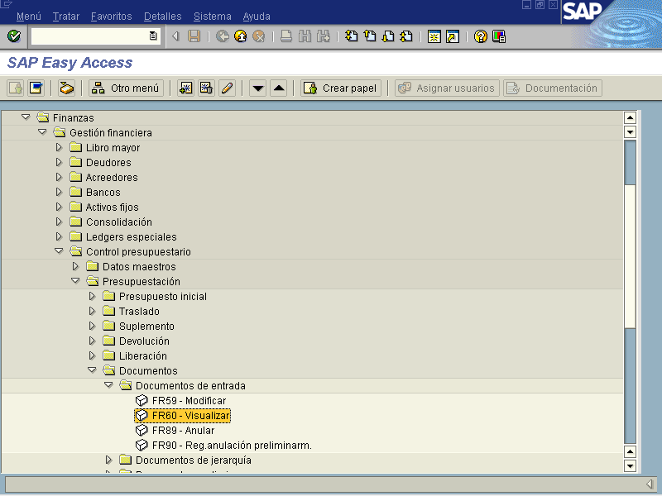

Objetivo
La pantalla permite visualizar los documentos presupuestarios correspondientes a las transacciones registradas en el SAP. Sin embargo, no es posible modificar el texto de los documentos, ya que todos los campos se encuentran en modo visible.

Figura 5.28.2 – Visualizar Documento: Acceso
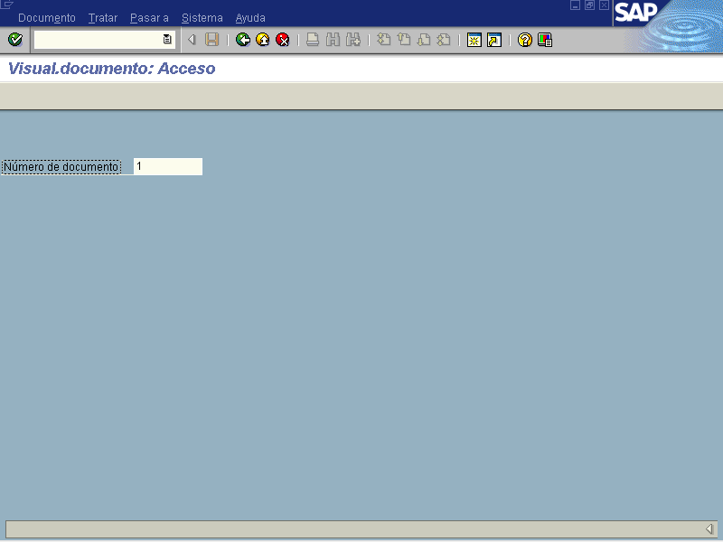

Indicador | Nombre del Campo | Significado | Valores  Propues-tos
1 | Número de documento | Número de documento que identifica las transacciones presupuestarias efectuadas. Para buscar un documento es necesario dar F4 para que el sistema lo lleve a la pantalla correspondiente. Si se desea ingresar de forma directa para modificar el texto, se digita el número del documento. | F4

Si se conoce el número de documento a visualizar, digítelo, el sistema mostrará toda la información relacionada con el, y luego oprima el botón con lo que el sistema le desplegará la información del documento tal como se observa a continuación.

Figura 5.28.3 – Visualizar documento preliminar
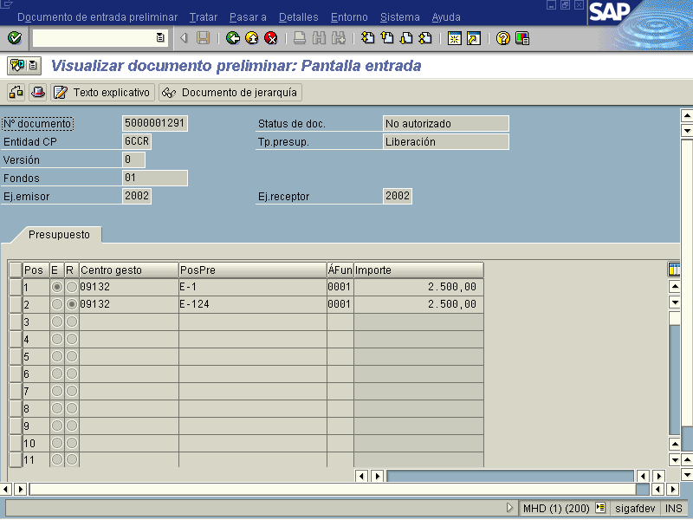

Además el usuario podrá visualizar información adicional, oprimiendo el botón de cabecera de documento. De la misma manera sucede si se oprime el botón le permitirá desplegar a nivel jerárquico el detalle del documento, tal como se muestra en la figura a continuación.

Figura 5.28.4 Documento de Jerarquía.
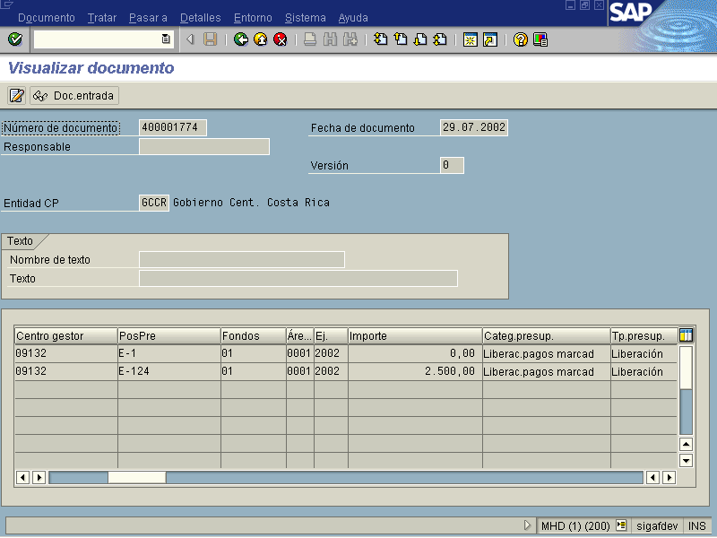

Otra opción:

Si desconoce o no recuerda el número de documento de entrada presupuestario, el botón le ayudará a elegir el (los) criterio (s) de búsqueda que considere convenientes para encontrar el documento, luego de elegir la condición de búsqueda, proceda a oprimir el botón para desplegar el documento, de la manera que lo muestra la siguiente pantalla.

Figura 5.28.5 Criterios de Búsqueda
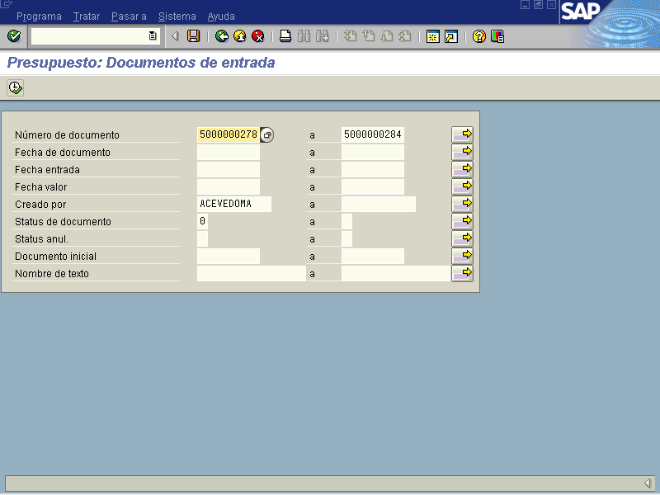

Figura 5.28.6 Visualización de documentos de entrada
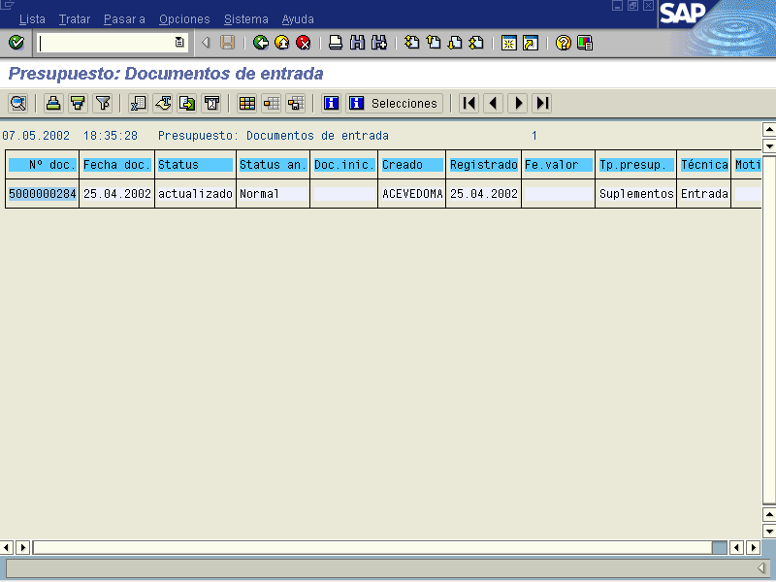

Una vez que se ha realizado la consulta se oprime el botón Back (F3) o Finalizar para volver al menú principal.

